SIFIR ATIK ÇEVRE BEKÇİLERİ İŞ BAŞINDA

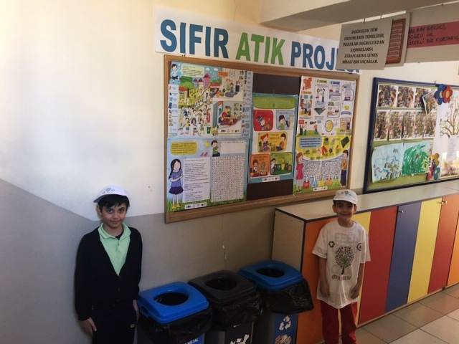
Sıfır atık projesi için okulumuzda yeni bir uygulama başlatıldı. Okulumuzda atık ayrıştırmayla ilgili bilgi verilen sıfır atık çevre bekçileri, artık dönüşümlü olarak atık kutularının yanında nöbet tutacaklar. Bu uygulama sayesinde bir süre sonra öğrencilerin ayrıştırma konusunda yeterince bilgi sahibi olmasını hedefliyoruz. Öğretmenimiz Ruhsare Araslı’ya bu güzel etkinlik için teşekkür ederiz.

